Кто такой педагог - психолог?
Это специалист, который может профессиональным оком взглянуть на вашу проблему и помочь найти решение. Это проводник, который несет фонарь, пока вы не выйдите на свет.
Психолог - специалист, получивший психологическое образование. Психолог работает с психически здоровыми людьми, которые хотят помощи в разрешении своих проблем, таких как развод, потеря, трудности в общении, трудности в принятии решения и др.
Задача психолога - создать такие условия, при которых клиент сам способен разобраться в своей проблеме. Он поможет вам переформулировать свой запрос так, чтобы вы увидели причину - что затрагивает именно вас. Вы станете способны изменить свое отношение к проблеме, изменившись сами.
Психолог в детском саду — это, прежде всего знающий и глубоко понимающий ребенка человек, разбирающийся не только в общих закономерностях и в возрастных особенностях психического развития детей, но так же и в индивидуальных вариациях этих особенностей.
Психологи в детском дошкольном учреждении связаны с охраной физического и психического здоровья детей, с созданием условий, которые способствуют их эмоциональному благополучию и обеспечивают свободное и эффективное развитие способностей каждого ребенка.
Реализация этих функций требует выполнения целого ряда связанных друг с другом видов работ как непосредственно с детьми, так и с их родителями и персоналом детского сада.
Психологическое индивидуальное обследование ребенка в детском саду, как правило, проводится по просьбе воспитателя или родителей, заинтересованных в понимании индивидуальных особенностей ребенка и получении советов по работе с ним.
Предварительно психолог беседует с воспитателем, выясняет, как последний оценивает ребенка, какие его особенности вызывают тревогу или трудности в его воспитании и обучении, собирает первоначальные сведения о семье ребенка.
Наблюдение за ребенком в группе — за его общением с другими детьми и воспитателем, за выполнением заданий на занятиях, за соблюдением режима - вот основные вопросы, которыми занимается психолог в детском коллективе.

Детский психолог - специалист, который помогает взрослым понять, что происходит с их ребенком и c ними. Работа идет как с детьми, так и со взрослыми по выявлению проблемы и поиску решений.
Психологическое консультирование - это особенная форма помощи семье со стороны психолога или психотерапевта, ориентированная на преодоление жизненных трудностей детей и их родителей.
Задача детского психолога - создать условия, в которых Вам будет проще и понятней увидеть себя и жизнь своей семьи со стороны, осознать, какие установки и действия создают проблемы.
Цель консультирования - решить проблему, возникаюшую у ребенка и (или) воспитывающего взрослого путем анализа сложившейся ситуации, нахождения баланса во взаимоотношениях и восстановления благоприятного психологического климата в семье.
Детский психолог работает с актуальным состоянием ребенка и родителя, проводит первичную диагностику, задает вопросы о жизненной ситуации и структуре семьи.В процессе общения психолог создает условия для того, чтобы клиент (родитель-ребенок) осознал свою проблему, понял ее причины и нашел решение.
Формы работы детского психолога:
· индивидуальная (в том числе игровая, песочная терапия, арттерапия и др.) и групповая (детские тренинги);
· психологическая работа в контексте семьи (совместная работа ребенка и родителей)
В каких направлениях работает детский психолог:
- Психологическая коррекция детских личностных нарушений, таких как гиперактивность, капризность, агрессия, замкнутость, и т.д.;
- Развивающие занятия как индивидуальные, так и групповые. Это занятия по развитию памяти, мышления, внимания и т.д.;
- Групповые коррекционно-развивающие и профилактические занятия. Это занятия по развитию личности дошкольника и коммуникативных навыков у детей и т.д.
- Индивидуальная психологическая диагностика личности ребенка, уровня психических процессов;
- Консультирование родителей по вопросам воспитания и развития детей.
С какими проблемами работает детский психолог:
- Это социальные ситуации: ребенок идет в детский сад или школу, развод родителей, смерть кого-то из близких, появление нового члена семьи, случаи сексуального или психического насилия над ребенком, серьезная болезнь ребенка или кого-то из близких людей, переезд на новое место жительства и т.д.
- Агрессия, замкнутость, капризность, навязчивые действия, застенчивость, повышенная обидчивость, упрямство, и т.д.;
- Страхи и тревожность ребенка;
- Невнимательность, испытывает трудности в запоминании текста, неусидчив и т.д.;
- Проблемы адаптации;
- Проблемы общения со сверстниками;
- Патологические привычки: кусание или грызение ногтей, сосание предметов, онанизм и т.д.;
- Уровень психических процессов (память, внимание, мышление) не соответствует возрасту ребенка;
- Задержка психического развития, аутизм и др.
- Беспомощность родителей, потеря контроля над ситуацией.
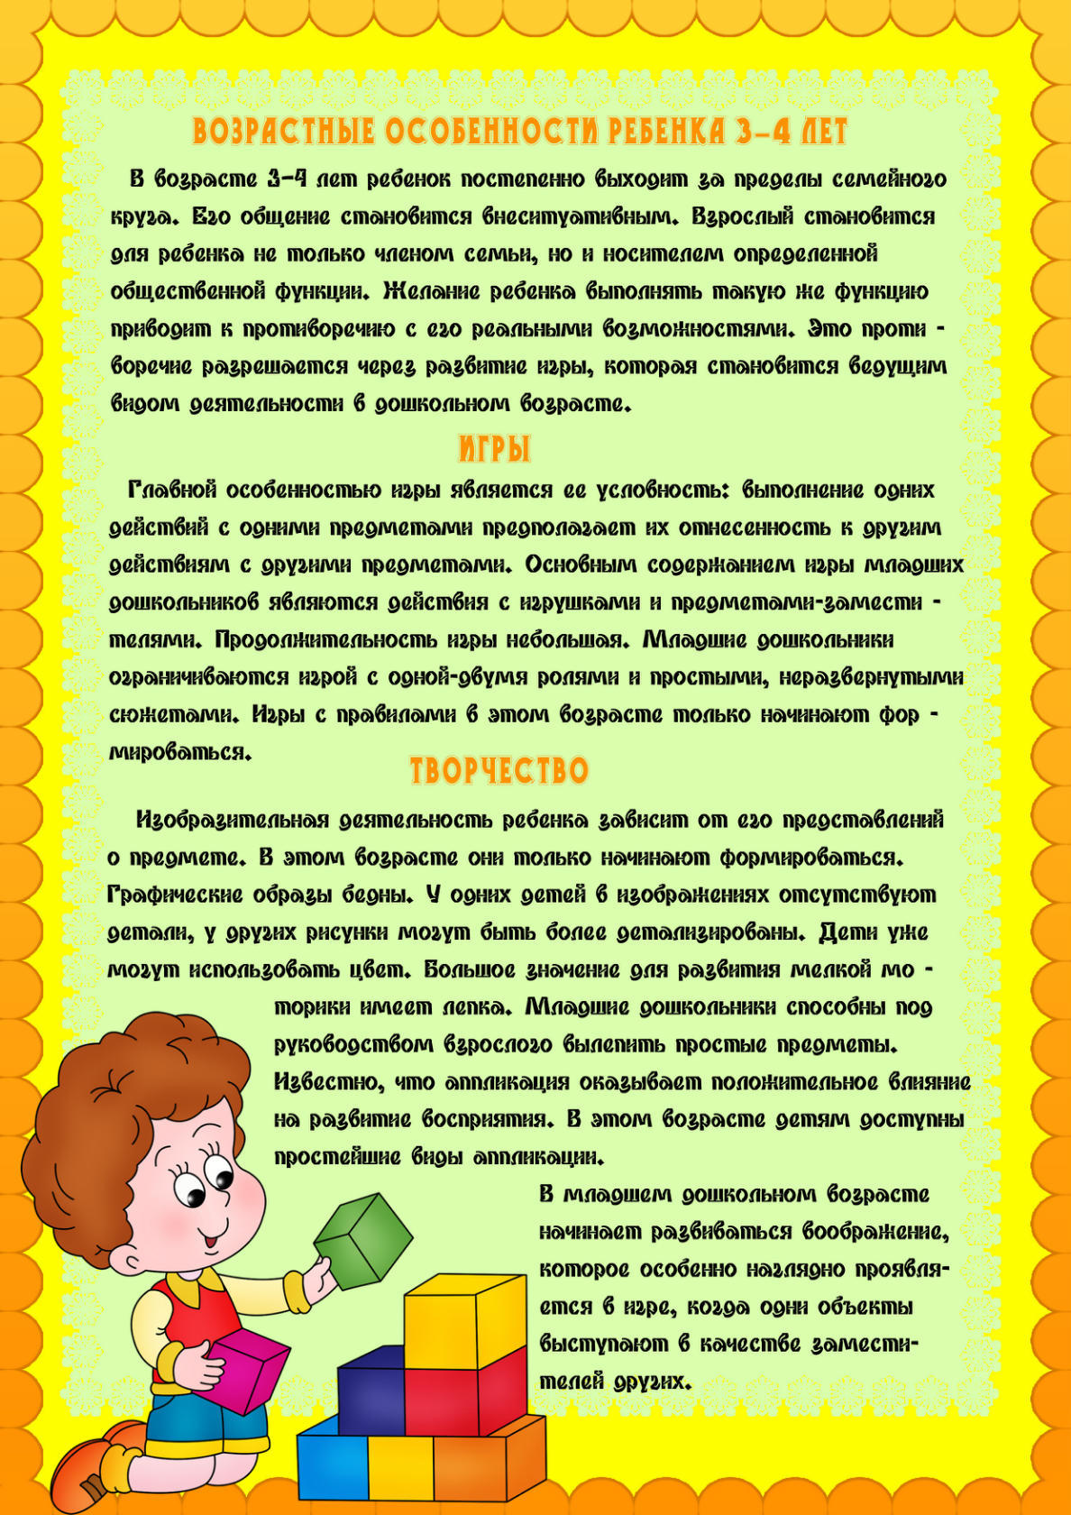

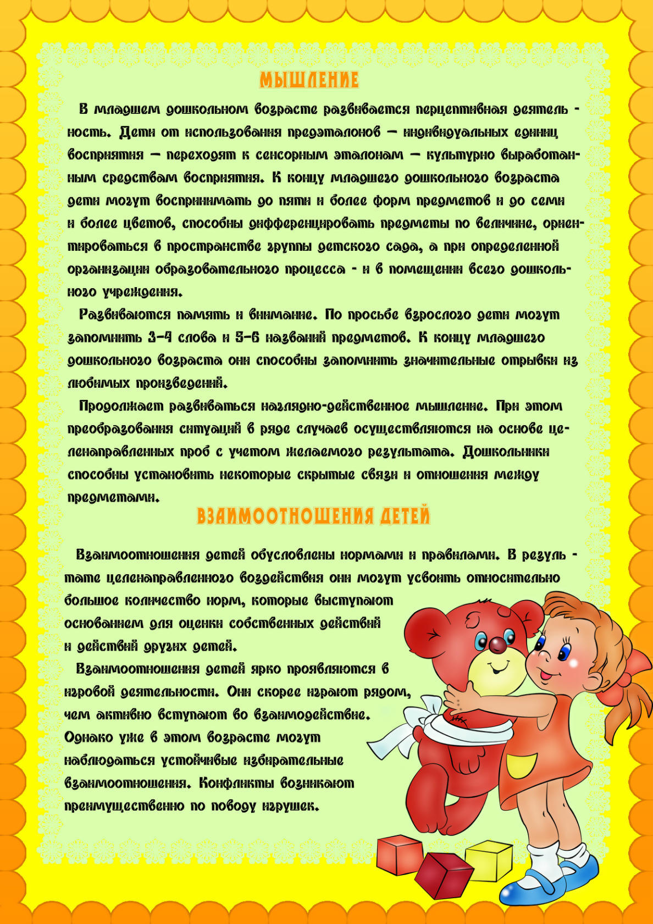

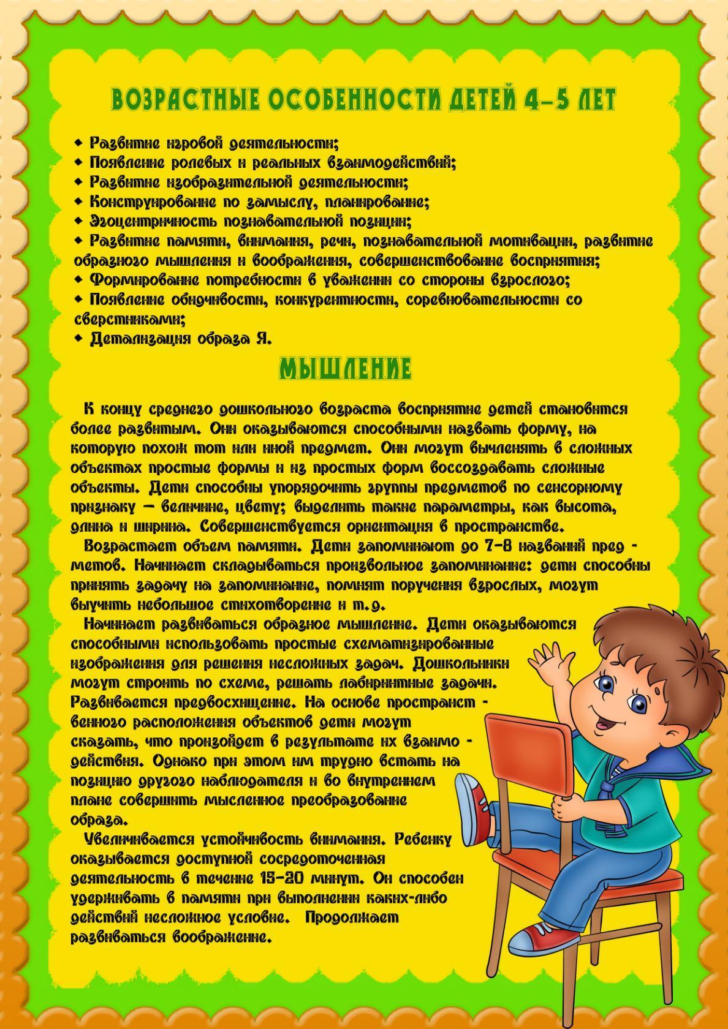

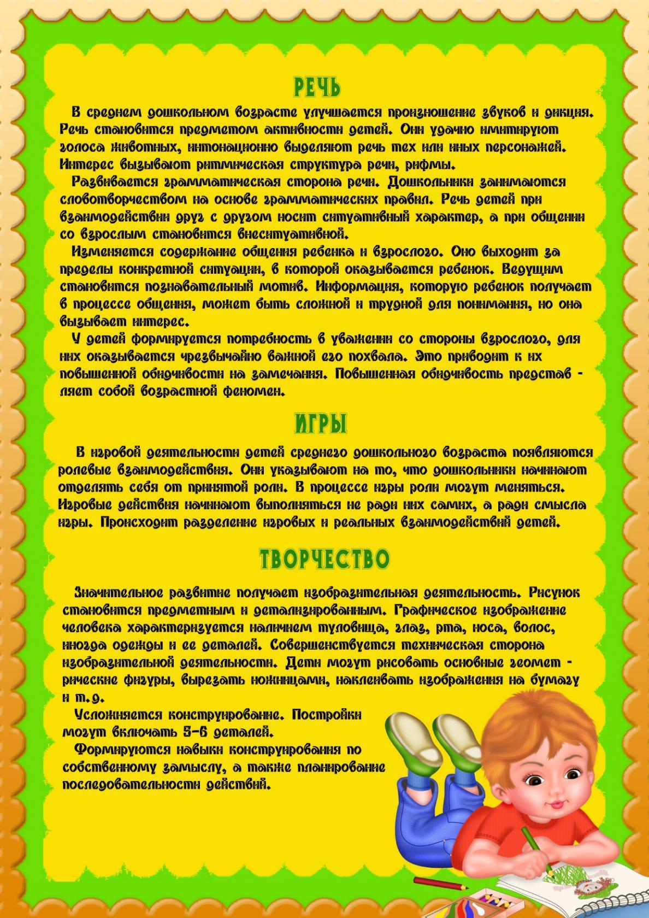

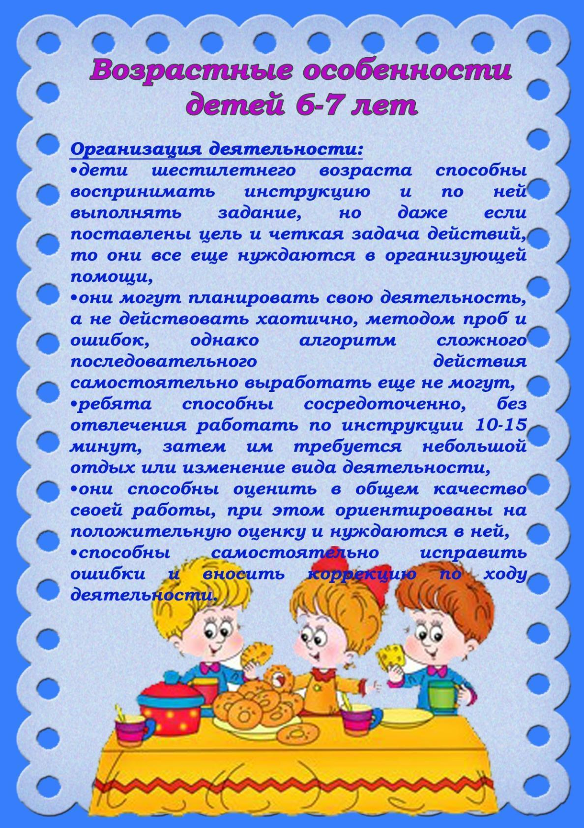

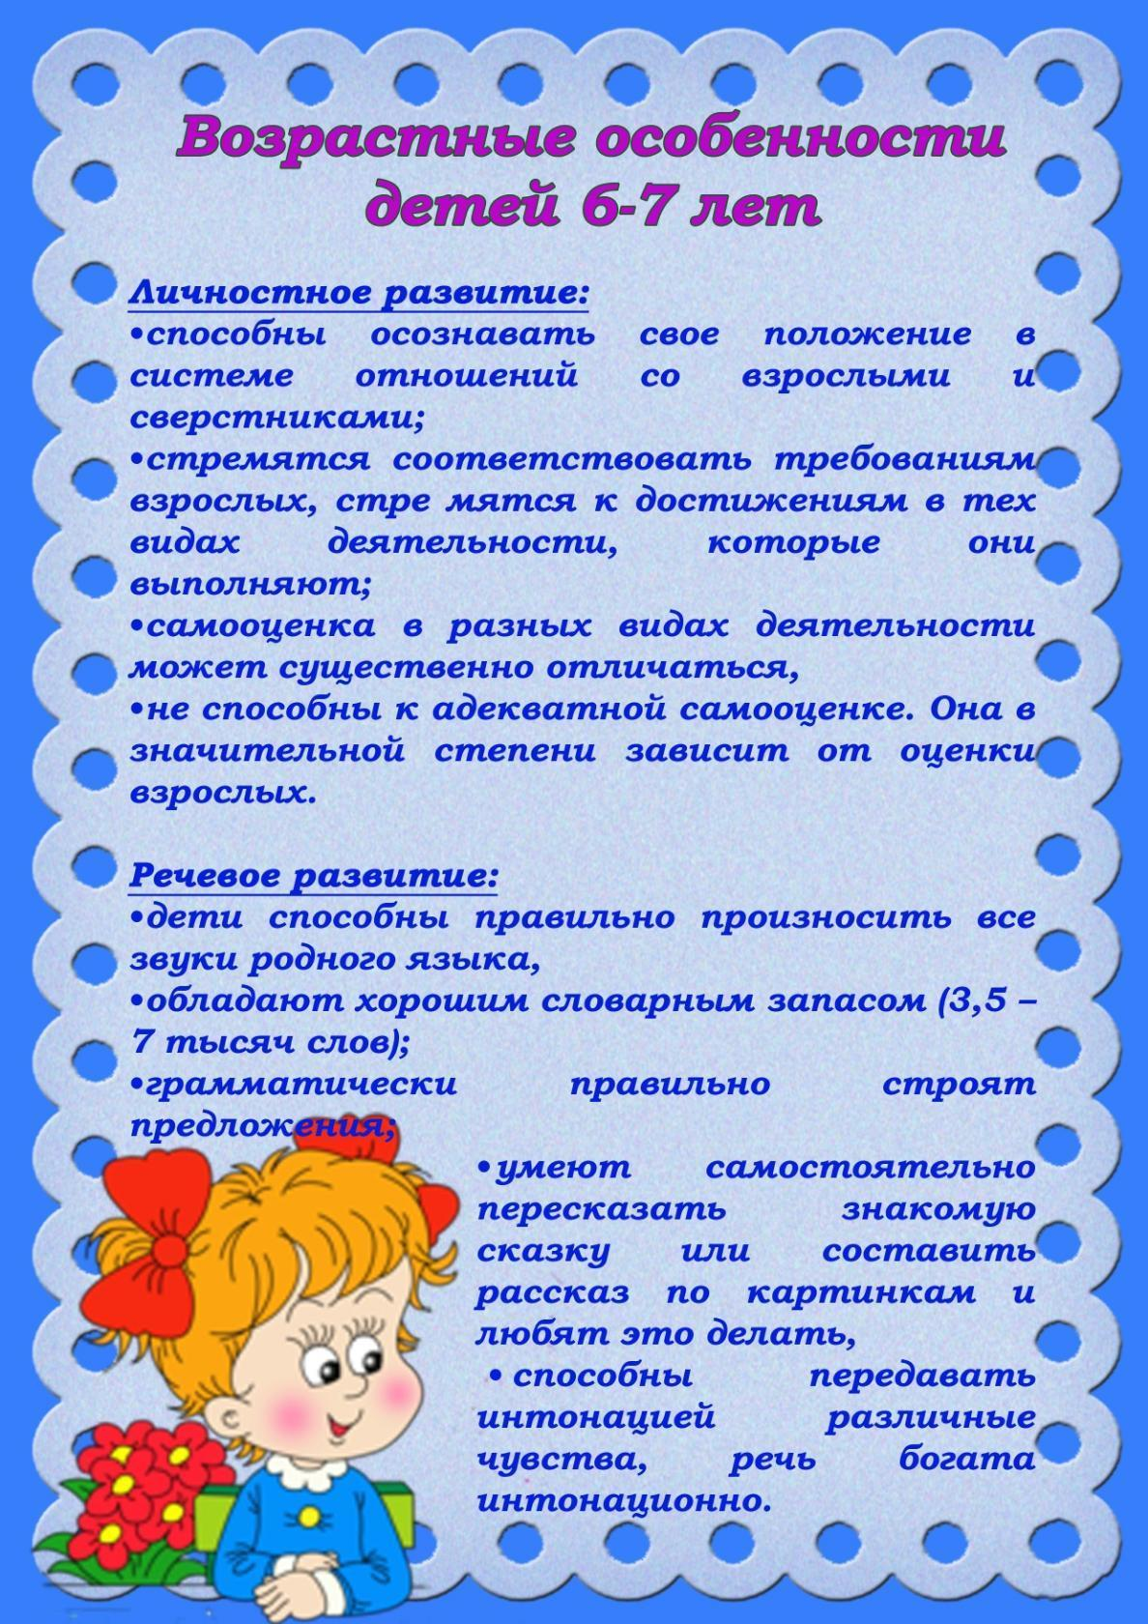

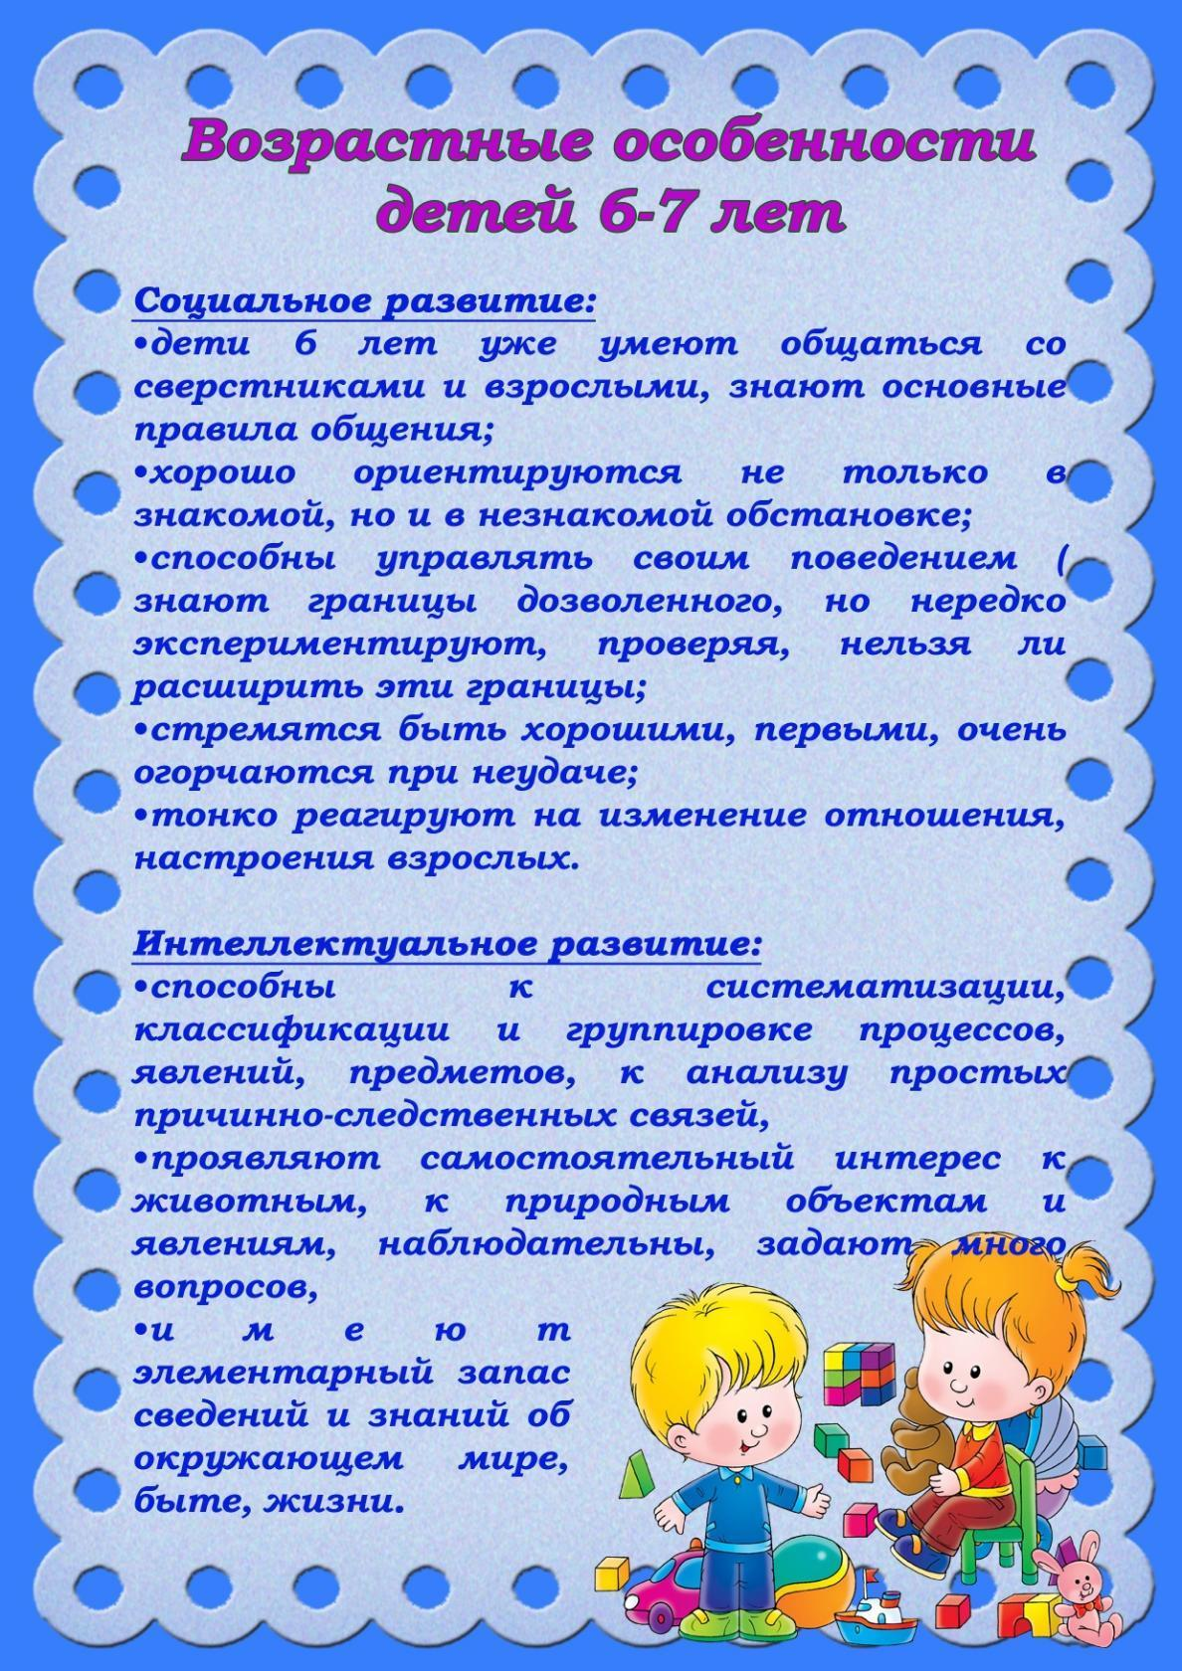

Как решать с ребенком проблемные моменты?
1. Не спешите обвинять — опишите проблему
Дети с большей готовностью начинают вести себя более ответственно, когда родитель или учитель вместо обвинений и приказов описывает проблему. Четко и кратко. Вместо "Маша, что здесь творится! Посмотри, что ты наделала — весь стол в краске!" можно сказать: "Маша, на столе краска. Убери, пожалуйста".
2. Не угрожайте и не приказывайте — предложите выбор
Угрозы и приказы заставляют детей чувствовать себя беспомощными и обиженными. Выбор открывает дорогу к новым возможностям.
— Не хочу кушать, не хочу кушать, — кричит четырехлетняя Машенька.
И вместо уговоров и запугиваний ("Если ты не сьешь этот пельмень, то он будет ходить за тобой и плакать") можно предложить ребенку выбор. Но такой, какой нужен вам.
— Машенька, ты будешь есть кашу гречневую или овсяную?
Для более старших этот принцип работает еще эффективнее:
— Тебе с какого урока приятнее начать делать домашнюю работу? С чтения или с математики?
И ребенок уже переключается на обдумывание самостоятельного выбора, а не своих капризов.
3. Не упрекайте, а выражайте свои чувства
Доказано, что дети слышат не только крики и угрозы. Попробуйте говорить о своих чувствах. Это вызывает доверие и заставляет прислушаться. И не вызывает ответной реакции.
Вместо "Я что, похожа на дерево? Не висни на мне!" можно сказать: "Когда кто-нибудь на мне виснет, у меня болит спина".
4. Можно не говорить, а рисовать и писать
Дети часто пропускают мимо ушей слова взрослых, а картинку мимо ушей не пропустишь. Нарисованное или написанное именно для НИХ запоминается гораздо лучше.
Вместо нотаций про ответственность за домашнее животное, на клетку с попугаем повесить записку: "Я уже не могу дышать! Пожалуйста, почисть мою клетку! Твой друг Гоша"
5. Не делайте замечания, попробуйте привлечь внимание интонациями
Вместо: "Что тут произошло?! Это просто свинство какое-то! Отвратительно!", можно сказать голосом французской горничной: "О, мон ами! Мусор на столь, где ми ужинать?! Неть, неть, неть. Это надо немедленно убирать!", голосом гангстера: "Что за базар, парни? Соберите-ка весь этот хлам, а то у вас будут большие проблемы!", голосом робота: "Все... игрушки...книжки...ботинки...банановая кожура...должны... исчезнуть...до...ужина".
Для детей мир — это игра. Если творчески относится к проблемам, им ...просто не останется места.

